***Системний аналіз та теорія прийняття рішень***

***Практична робота 8*** *Пороскун О.*

*Варіант 8*

Excel – реалізація задач багатокритеріальної оптимізації. Метод послідовних поступок

**Постановка задачі**

Підприємство може випускати п'ять видів продукції А, B, C, D, E. Для цього використовується три види ресурсів, витрата яких на виробництво одиниці продукції і їх запаси наведені у таблиці 1.

Всі вироби обробляються на верстатах чотирьох типів. Норма часу на обробку одного виробу і фонд часу роботи верстатів наведені в таблиці 2.

Залежність основних показників виготовлення продукції відповідного типу наведено в таблиці 3.

Обсяг кожного виду продукції повинен бути не менше 100 і не більше 500 одиниць.

Мірою ефективності виробничої програми є наступні показники:

1. Прибуток підприємства - f1 → max

2. Валовий обсяг випуску продукції у вартісному виразі - f2 → max

3. Собівартість продукції - f3 → min

4. Рівень завантаження обладнання - f4 → min

***Необхідно.***

Вирішити задачу методом послідовних поступок, якщо поступку по кожному з критеріїв вважати рівною 10% від його оптимального значення.

**Варіанти завдань**

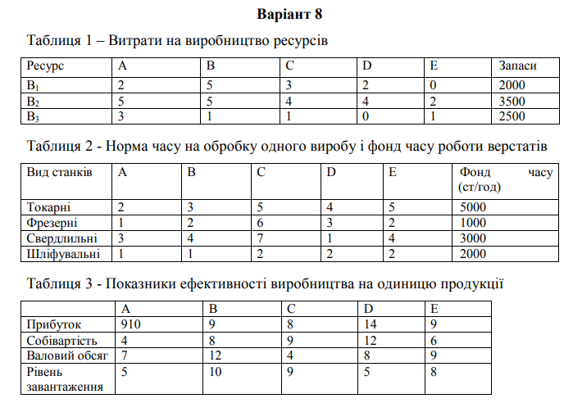

**Хід роботи**

Позначимо через x1 - кількість продукції А, x2 - кількість продукції В, x3 - кількість продукції С, x4 - кількість продукції D, x5 - кількість продукції E.

Цільові функції будуть мати вигляд:

Прибуток: f1 = 910x1 + 9x2 + 8x3 + 14x4 + 9x5 → max .

Валовий обсяг (у вартісному вираженні): f2 = 4x1 + 8x2 + 9x3 + 12x4 + 6x5 → max .

Собівартість: f3 =7x1 + 12x2 + 4x3 + 8x4 + 9x5 → min .

Рівень завантаження обладнання: f4 = 5x1 + 10x2 + 9x3 + 5x4 + 8x5 → min

Обмеженнями завдання будуть:

1) По витраті ресурсів.

2) По фонду часу роботи обладнанню

3) За обсягом продукції, що випускається: 100 ≤ xj ≤ 500 j = 1,5.

4) Умова цілочисельності змінних: xj ϵ Z, j = 1,5.

В MS Excel створюємо листи «Прибуток», «Валовий об’єм», «Собівартість», «Завантаженість».

В MS Excel в листі «Прибуток» заповнюємо таблицю вихідних даних. Вважатимемо, що критерії розташовані в порядку зменшення важливості. Вирішуємо задачу знаходження оптимального рішення по максимізації прибутку ЦФ1. Додатково вказуємо інформацію про обмеження (рис.1).

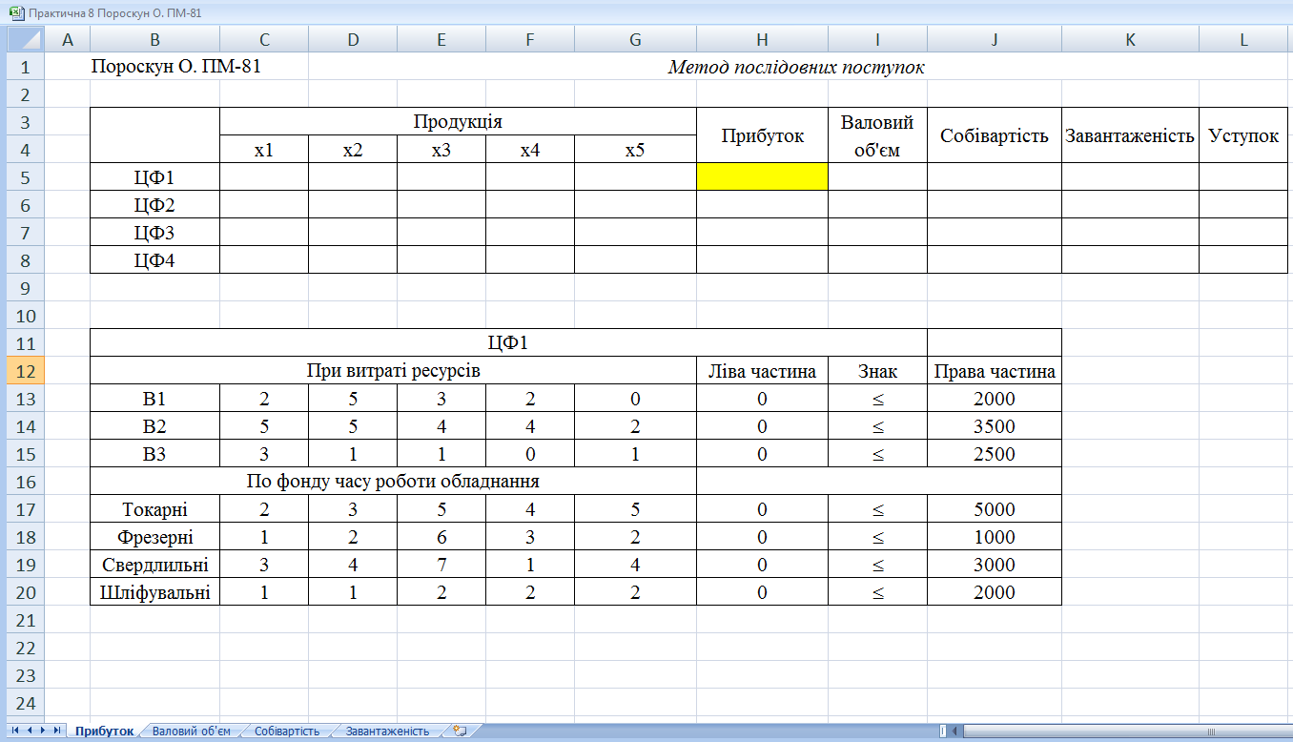

Рисунок 1 – Вихідні дані для вирішення задачі максимізації прибутку

Внесемо формули у відповідні комірки(рис. 2).

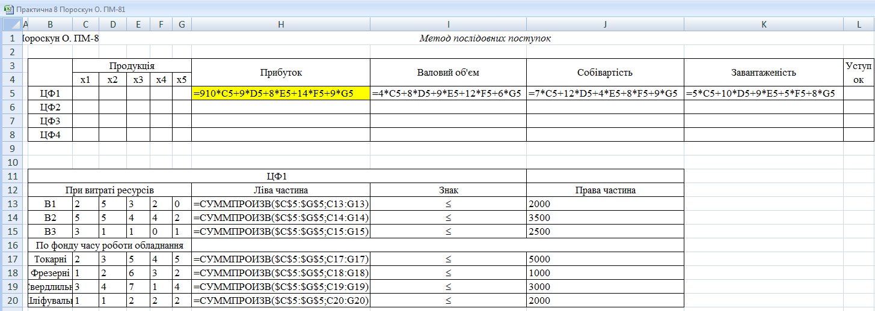

Рисунок 2 – Формули для розрахунку обмежень функції максимізації прибутку

Вирішення задачі пошуку оптимального рішення для ЦФ1 виконуємо з використанням інструменту ***Поиск решения***. Для виклику процедури пошуку розв’язку необхідно вибрати команду ***Сервис/Поиск решения*** після чого відкриється діалогове вікно ***“Поиск решения”.*** У вікні додаткових параметрів майстра пошуку рішення слід вибрати відмітки ***Неотрицательные значения*** і ***Линейная модель***. Діалогове вікно інструменту з даними для пошуку оптимального рішення представлений на рисунку 3.

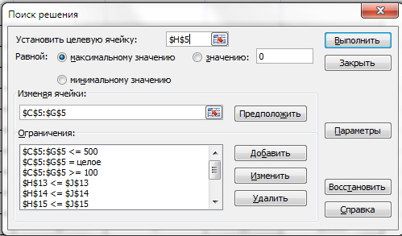

Рисунок 3 – Діалогове вікно для пошуку оптимального рішення ЦФ1

Результат розрахунку задачі максимізації прибутку за допомогою інструменту ***Поиск решения*** представлений на рисунку 4.

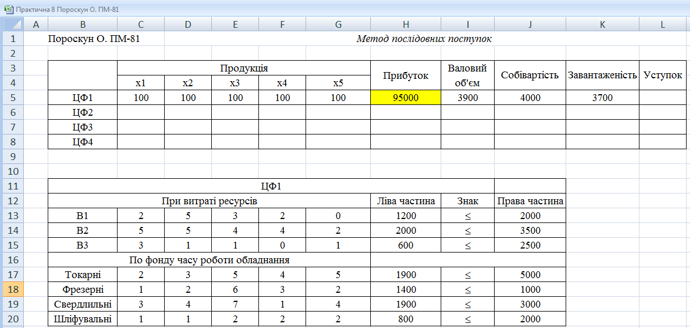

Рисунок 4 – Результат вирішення задачі максимізації прибутку

Визначаємо величину поступок за першим критерієм:

Δ1 = 95000 * 0,1 = 9500.

Вводимо додаткове обмеження – f1 ≥ 95000 - Δ1 = 85500. Вирішуємо задачу для f2→ max. В якості цільової комірки для інструменту пошуку рішення вказуємо І6. Додатково для комірки Н6 необхідно задати обмеження, що f1 ≥ 85500 (рис. 5 - 6).

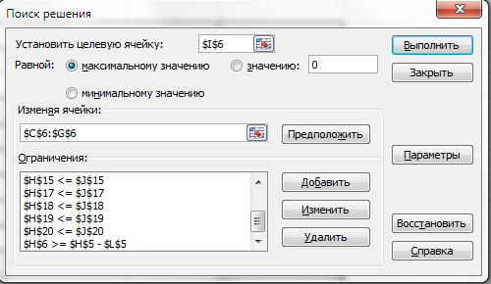

Рисунок 5 – Діалогове вікно для пошуку оптимального рішення ЦФ2

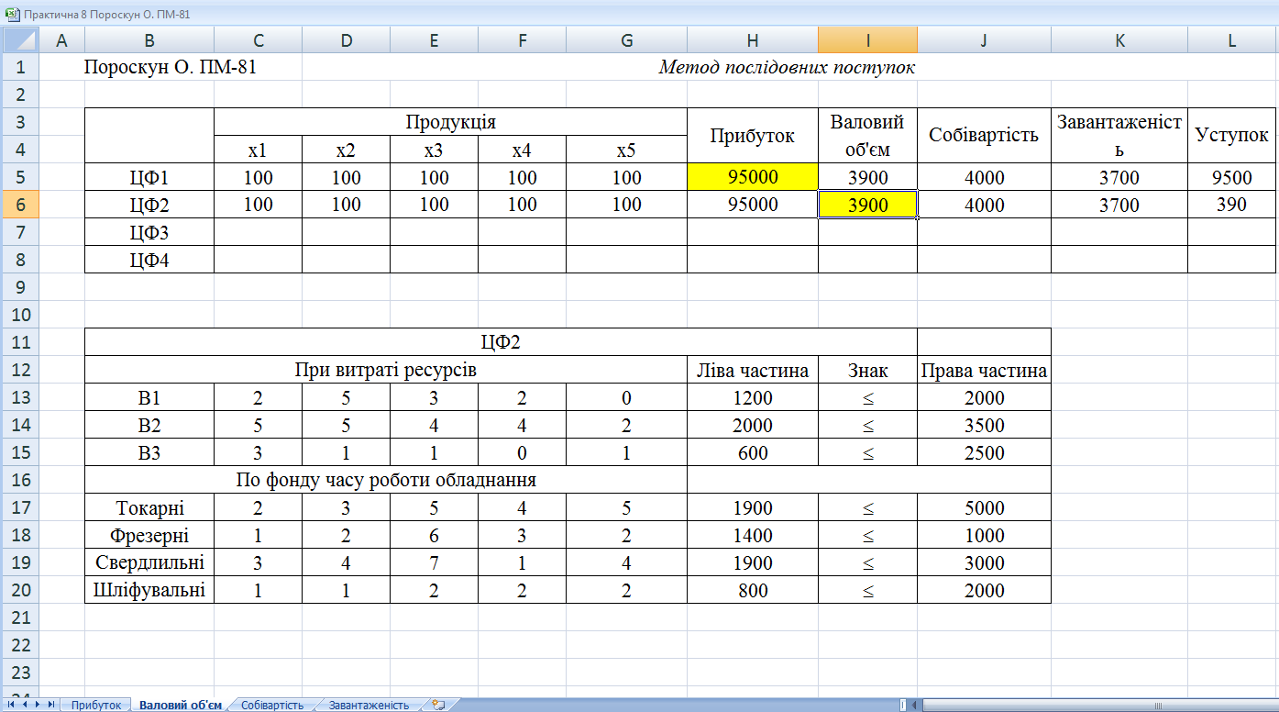

Рисунок 6 – Результат вирішення задачі максимізації валового об’єму продукції

Визначаємо величину поступок за другим критерієм:

Δ2 = 3900 * 0,1 = 390.

Вводимо додаткове обмеження – f2 ≥ 3900 – Δ2 = 3510. Вирішуємо задачу для f3 → min. В якості цільової комірки для інструменту пошуку рішення вказуємо J7. Додатково для комірки I7 необхідно задати обмеження, що f2 ≥ 3510 (рис. 7.2)

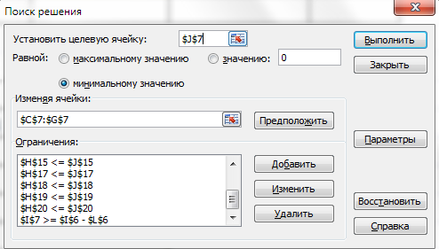

Рисунок 7.1 – Діалогове вікно для пошуку оптимального рішення ЦФ3

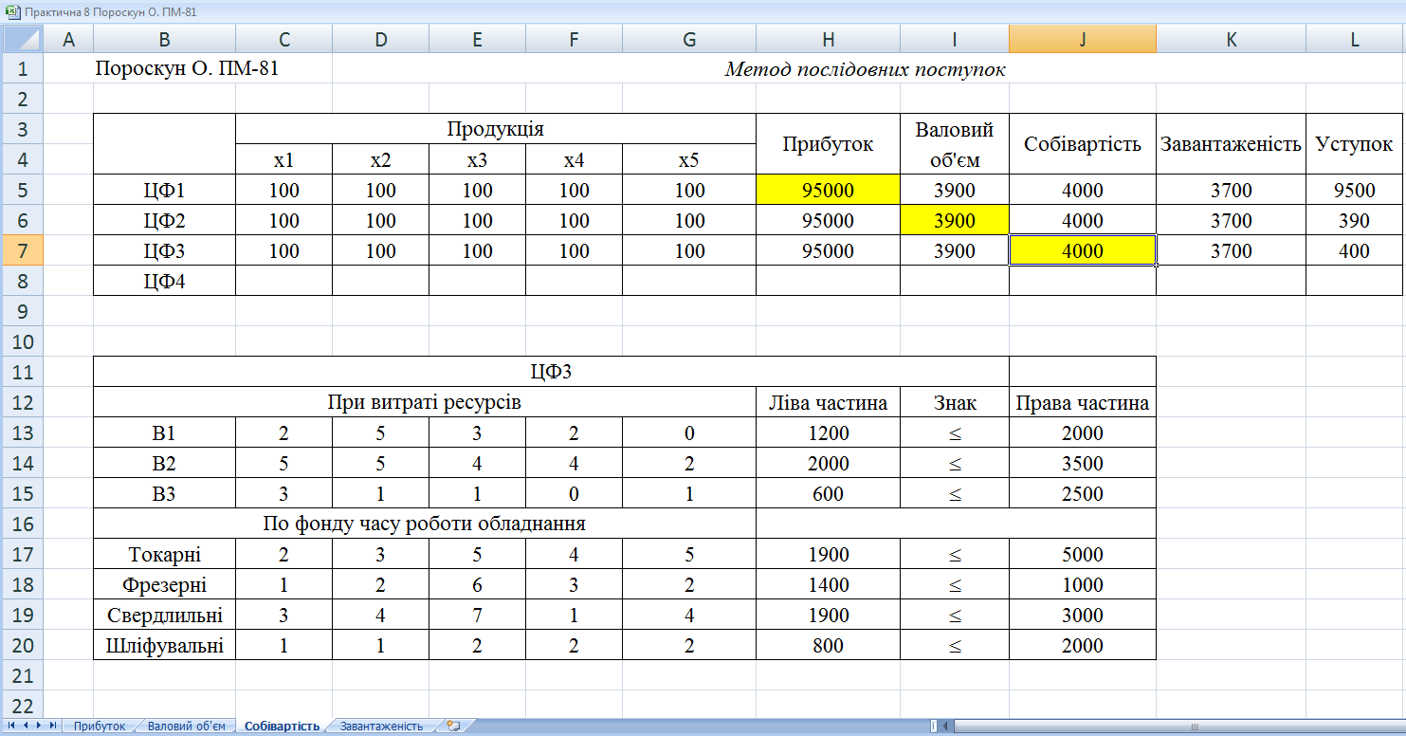

Рисунок 7.2 – Результат вирішення задачі мінімізації собівартості продукції

Визначаємо величину поступок за третім критерієм:

Δ3 = 4000* 0,1 = 400.

Вводимо додаткове обмеження – f3 ≥ 4000 – Δ3 = 3600. Вирішуємо задачу для f4→min. В якості цільової комірки для інструменту пошуку рішення вказуємо К8. Додатково для комірки J8 необхідно задати обмеження, що f3 ≥ 3600 (рис. 8.2).

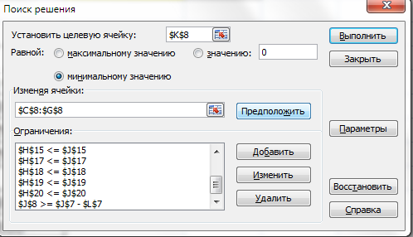

Рисунок 8.1 – Діалогове вікно для пошуку оптимального рішення ЦФ4

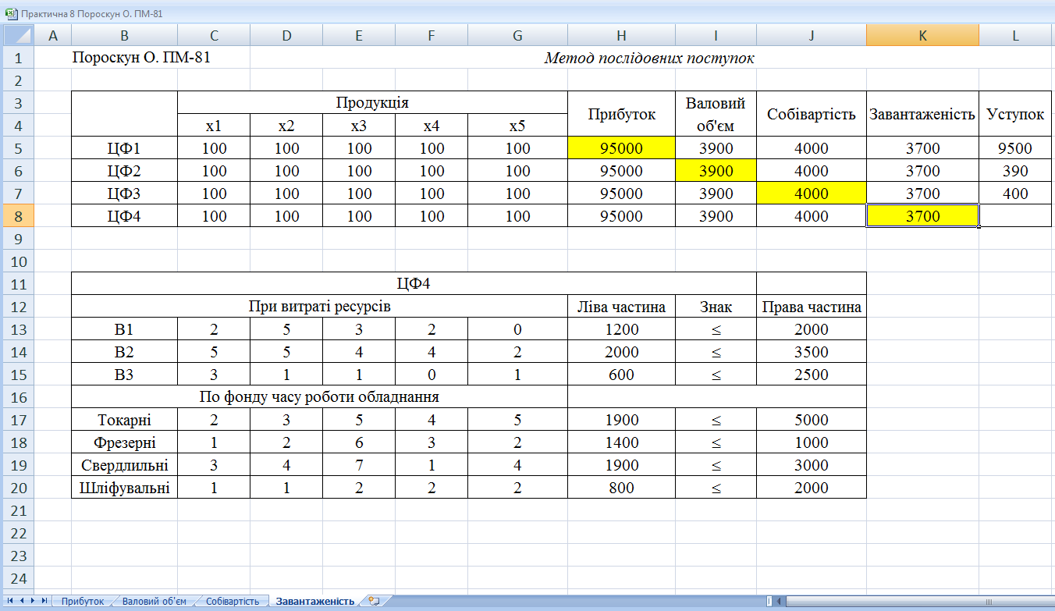

Рисунок 8.2 – Результат вирішення задачі мінімізації рівня завантаження обладнання

***Економічна інтерпретація задачі:***

При вирішенні задачі векторної оптимізації методом послідовних уступок маємо, що

* значення прибутку складає 95000 (грош. од.),
* значення валового об’єму продукту – 3900 (грош. од),
* собівартість – 4000 (грош. од),
* завантаженість обладнання – 3700 (грош. од).